36. ОСНОВНЫЕ НАПРАВЛЕНИЯ ВНЕШНЕЙ ПОЛИТИКИ ЕКАТЕРИНЫ II

БАЛТИЙСКОЕ МОРЕ

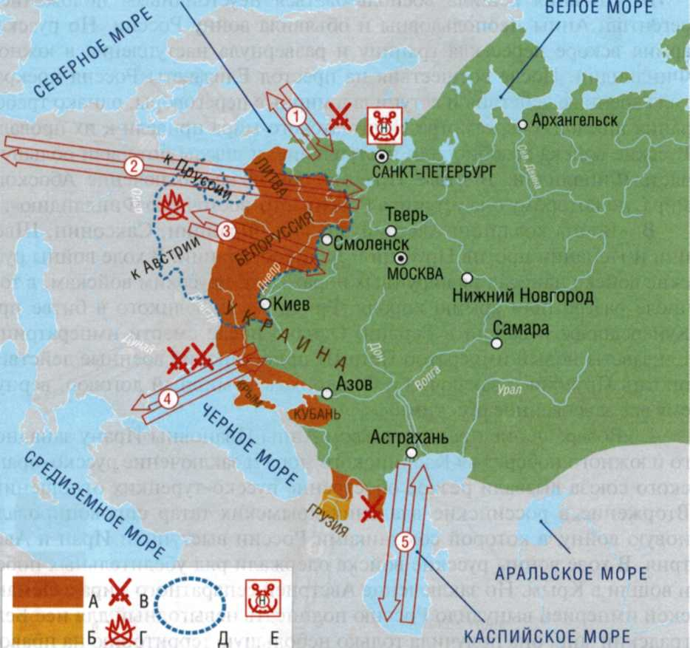

1. Отношения России с какими государствами и народами обозначены на карте цифрами? Что обозначено в легенде к карте буквами? Исполь­зуйте в качестве подсказки справочные тексты.

1. «В феврале 1780 г. Екатерина II опубликовала Декларацию о во­оруженном нейтралитете. Декларация провозглашала, что всякое ней­тральное судно находится под защитой всех нейтральных государств и имеет право защищать себя оружием. ...Этот акт был направлен в пер­вую очередь против Англии, стремившейся хозяйничать в междуна­родных водах. К декларации присоединилось большинство государств. Это повлекло отказ Англии от попыток организовать морскую блокаду Америки».

2. «По Георгиевскому трактату 1783 г. царь Ираклий II признавал покровительство России и частично отказывался от самостоятельной внешней политики, обязываясь своими войсками служить российской императрице. Екатерина II со своей стороны выступала гарантом неза висимости и целостности территорий Картли-Кахетии. Грузии предо­ставлялась полная внутренняя самостоятельность».

2. Используя результаты выполнения предыдущего задания и дополни­тельную информацию, заполните таблицу.

|  |  |  |  |  |  |  |
| --- | --- | --- | --- | --- | --- | --- |
| № на карте | Страна (народ) | Цели России | Название войны (если была) | | | Результаты дипло­матии и войн |
|  |  |  |  |  |  |  |

3. О каких событиях идет речь в энциклопедических справках?

A. «В 1794 г. вспыхнуло национально-освободительное восстание под предводительством Т. Костюшко. Повстанцы одержали ряд побед над русскими войсками. Однако затем Костюшко попал в плен, а на подавление восстания Екатерина II направила армию А. В. Суворова».

Б. «В ходе обеих войн русские армия и флот одержали выдающиеся победы над противником. По итогам первой войны Крым был объяв­лен независимым государством, а Россия получила ряд стратегически важных приграничных территорий. Вторая война окончательно закре­пила за Россией Северное Причерноморье».

B. «Война была вызвана желанием противника взять реванш за по­ражения в двух войнах с Россией в XVIII в. Однако значительными си­лами для наступления противник не располагал. Россия же вела обо­ронительную войну, и, кроме того, основные силы русской армии вели боевые действия на юге против Османской империи. После двух лет крайне вялых военных действий был заключен мир, подтвердивший прежнюю границу».

4. Какие пять территорий непосредственно вошли в состав Российской империи в период правления Екатерины II? Обведите соответствующие цифры.

6. Левобережная Украина.

7. Литва.

8. Правобережная Украина.

9. Финляндия.

10. Эстляндия и Лифляндия

1. Белоруссия.

2. Восточная Грузия.

3. Восточная Пруссия.

4. Крым.

5. Кубань.

Ответ:

5. Какие три государства участвовали в разделе Речи Посполитой? За­пишите соответствующие цифры.

1. Австрийская империя.

2. Королевство Пруссия.

3. Королевство Швеция.

Ответ:

4. Османская империя.

5. Российская империя.

6. Украинское гетманство.